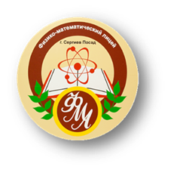
ОТЧЕТ О РАБОТЕ
отряда «Юные инспектора движения» (ЮИД)
ГБОУ МО СП ФМЛ
(2020-2021 учебный год)
«ЗОЛОТОЕ КОЛЕСО»

ЧТО ТАКОЕ ОТРЯД ЮИД?
Отряд юных инспекторов движения – это творческое объединение школьников, которые помогают лицею в организации работы по профилактике детского дорожно-транспортного травматизма, пропагандируют правила дорожного движения (безопасного поведения на улицах и дорогах города) среди учащихся своего лицея.

ЧЕМ ЗАНИМАЕТСЯ ОТРЯД ЮИД?
Отряд ЮИД организует творческую работу по пропаганде безопасности дорожного движения среди школьников и вместе с ними.

ДЕЯТЕЛЬНОСТЬ ОТРЯДОВ ЮИД МОЖНО ОПРЕДЕЛИТЬ ТРЕМЯ ДЕВИЗАМИ:
- Изучи ПДД сам!
- Научи ПДД своих сверстников!
- Напомни взрослым о культуре дорожного движения!
Участник отряда ЮИД может быть и организатором, и художником, и музыкантом, и журналистом, и актером, и режиссером, и звукооператором, и оформителем, но, прежде всего, – знатоком Правил дорожного движения.
Задачи:
- Сформировать у обучающихся потребность в изучении правил дорожного движения и осознанное к ним отношения;
- Сформировать устойчивые навыки соблюдения и выполнения правил дорожного движения;
- Обучить способам оказания самопомощи и первой помощи;
- Повысить интерес школьников к велоспорту;
- Развивать у обучающихся умение ориентироваться в дорожно-транспортной ситуации;
- Воспитывать чувство ответственности, культуры безопасного поведения на дорогах и улицах.
- Выработать у обучающихся культуру поведения в транспорте и дорожную этику.

Руководитель – Бондаренко Е.А., заместитель директора по безопасности, состав отряда 10 чел., обучающиеся 9-11 классов. Отряд имеет свое название, девиз. Создается актив детей для оказания помощи изучения ПДД во всех классах через агитацию, пропаганду, конкурсы, игры, соревнования.
Занятия проводятся 1 раз в месяц по 2 часа.
Работа ведется совместно с МО классных руководителей, в состав которого входят Ожередова Е.А., классный руководитель 9 «А» класса, Шаткова Е.В., классный руководитель 9 «Б» класса, Маковская И.В., классный руководитель 10 «А» класса, Барулина Н.Н., классный руководитель 10 «Б» класса, Перлова Н.В., классный руководитель 11 «А» класса, Гавриленко Г.Ю., классный руководитель 11 «Б» класса, (составлен план работы).
Проведено в течение учебного года 24 занятия, из них 8 практических; 18 классных часов для обучающихся лицея; 6 встреч с инспектором ГИБДД, выпущено 6 электронных газет, 4 радиопередачи.
Безопасность дорожного движения
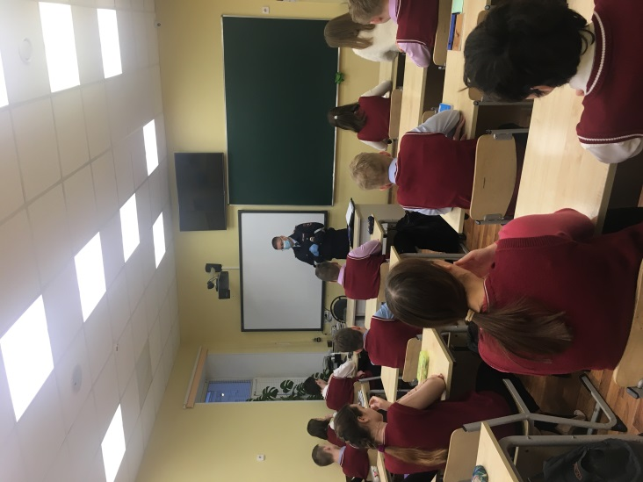
«Доброе утро, уважаемые лицеисты! Оно всегда начинается с соблюдения правил дорожного движения!»
Организация встреч обучающихся 9-11 классов с инспектором по пропаганде безопасности дорожного движения Кудрявцевым Станиславом Евгеньевичем.
В ходе бесед освещены следующие основные вопросы, связанные с соблюдением правил дорожного движения:
— правила перехода нерегулируемого пересечения, значения сигналов светофора;
— опасные дорожно-транспортные ситуации, причины дорожно-транспортных происшествий.
«Особенности движения пешеходов и транспорта в зимний период года».
«Мы пассажиры. Правила поведения для пассажиров (ремень безопасности)».
«Ответственность за нарушение правил дорожного движения»

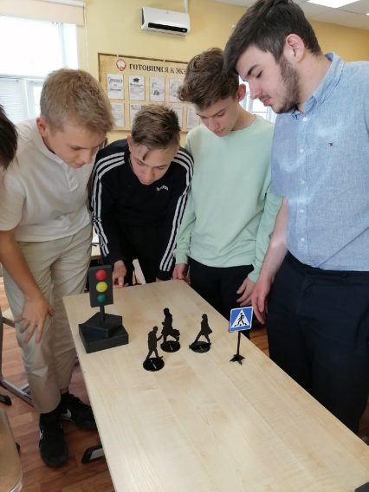
Отчет о встрече с инспектором по пропаганде безопасности дорожного движения
В течение всего учебного года использовались различные формы работы: беседы «Как вести себя на проезжей части», «Правила поведения в общественном транспорте», викторины на знание основ ПДД, конкурс творческих работ «Мы за безопасную дорогу», тестирование «Движение без опасности», мероприятия в рамках Единого дня профилактики дорожно-транспортного травматизма, конкурсы фотографий «О правилах дорожного движения без исключения», выпуск электронных газет «Стоп гаджет», «Безопасные каникулы», «Внимание-дети», «Все о велосипеде», радиопередачи «Маленький пассажир-большая ответственность», «Твое безопасное лето», «Безопасный маршрут от дома до лицея; от лицея до дома», «Правила перевозки детей», «Дорожные знаки».
Программа работы отряда «ЮИД» относится к социально-педагогической направленности, поэтому реализуется как одно из направлений деятельности общественного движения «Белый парус», созданы условия для социальной практики ребенка в его реальной жизни, накопления нравственного и практического опыта.
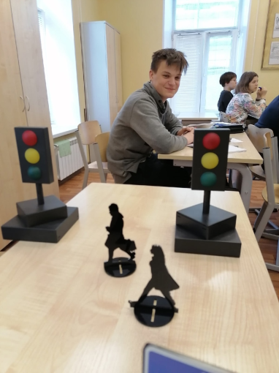
Классные часы «Административная ответственность за нарушение ПДД», «Вежливый велосипедист!», «Водители и пешеходы. Основы безопасности», «Безопасный город будущего» «Причины ДТП. Скрытые опасности на дорогах» и другие.

Уголовная и административная ответственность за нарушение правил
дорожного движения
Уголовная и административная ответственность за нарушение правил
дорожного движения
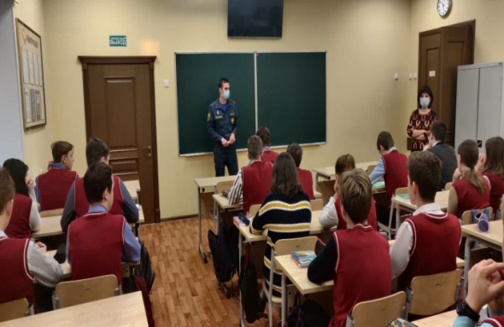
В рамках мероприятий Недели правовой помощи организованы встреч с инспектором по надзорной деятельности и профилактике по Сергиево-Посадскому городскому округу, капитаном полиции МЧС Суржиковым Д. А., инспектором по ОУУП и ДН УМВД по Сергиево – Посадскому городскому округу, капитаном полиции Ивановой Натальей Валентиновной.
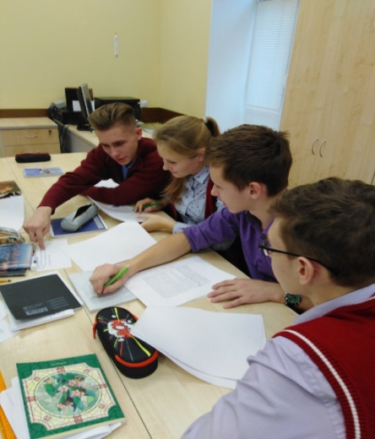
Ведется большая просветительская работа в данном направлении не только среди обучающихся, но и среди родителей: родительский всеобуч «Безопасные маршруты движения», «Безопасные каникулы», «О правилах перевозки детей» и другие.
Проведены викторины для обучающихся 9-11 классов «Знание правил Дорожного движения». Мониторинг знаний правил безопасного поведения на проезжей части и во дворе.
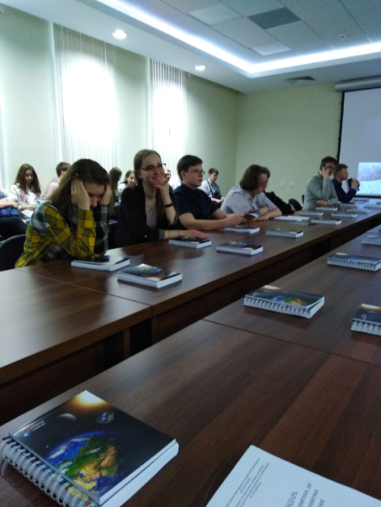

Ребята приняли участие в круглом столе
Молодежных инициатив, где предлагали решения вопросов по совершенствованию дорожного движения.
Продолжились практические занятия по обучению правил оказания первой помощи. Медицинские сотрудники провели теоретические занятия, зачетные практические занятия:
- наложение различных видов повязок;
-оказание первой помощи при кровотечении;
-оказание первой помощи при ушибах, вывихах, ожогах, обморожении, переломах, обмороке, сердечном приступе;
- транспортировка пострадавшего.
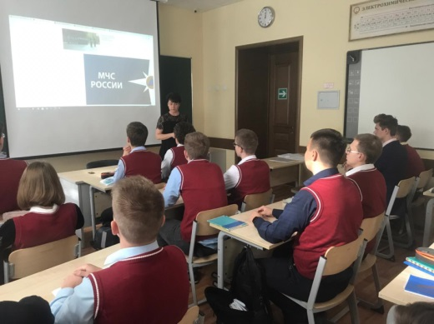

В лицее есть своя современная велопарковка.

Пресс-центр лицея

